



***ALSACE***

enseignement

education

recherche

culture

**SNEP-FSU**

19 boulevard Wallach - 68100 MULHOUSE  06 89 13 05 41

Mulhouse, le 25 May 2024

* 1. Convocation au Conseil Académique
  2. du SNEP-FSU Strasbourg

Application du droit syndical dans la fonction publique d’état

(Autorisation spéciale d’absence**- article 13 du décret 82-447 modifié)**

Chère, cher, collègue,

NOM : PRENOM :

En tant que professeur d’EPS de l’académie de Strasbourg tu es prié(e) de bien vouloir assister aux travaux qui se dérouleront :

**Le Lundi 24 juin 2024**

**de 9h à 17h**

**Au Rugby Club de Mulhouse (12 rue Pierre de Coubertain)**

Cette convocation est à remettre au chef d’établissement.

Pour le SNEP-FSU de Strasbourg, le secrétaire académique

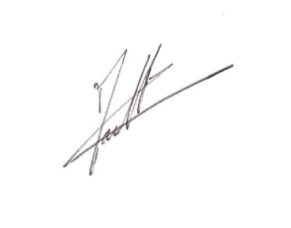

Benjamin MAILLOT

N.B. : Conformément à l’article 13 du décret n°82-447 du 2 mai 1982, une autorisation spéciale d’absence (ASA) est accordée de droit pour une participation à des réunions syndicales sur présentation d’une convocation.